中招互连APP用户使用手册

版本号：V2.5.0

版本更新记录

版本号 | 更新内容 | 时间 | 编写人
V2.5.0 | 升级用户使用体验 | 2020.5.21 | 肖楠

目录
1. 文档介绍 5
1.1. 文档目的 5
1.2. 文档范围 5
1.3. 读者对象 5
2. 系统简介 5
3. 启动程序 5
4. 登录 6
5. 我的 8
5.1. 用户实名认证 9
5.2. 常见问题 13
5.3. 我的客服 14
5.4. 设置 15
5.5. 退出登录 16
6. 单位群 17
6.1. 法人代表或单位管理员注册单位 18
6.2. 法人代表或单位管理员进行单位认证 20
6.3. 订单中心 22
6.4. 单位群成员管理 23
6.4.1. 添加成员 23
6.4.1.1. 向其他成员发送加入邀请 24
6.4.1.2. 成员申请加入单位 24
6.4.2. 删除成员 28
6.4.2.1. 单位管理员删除成员 29
6.4.2.2. 成员申请删除其他成员 30
6.4.3. 退出单位 33
6.4.3.1. 单位管理员退出单位 33
6.4.3.2. 非单位管理员退出单位 34
6.5. 单位管理员待办任务 35
6.5.1. 加入单位申请 36
6.5.2. 单位证书申请 37
6.5.3. 印章授权申请 38
6.5.4. 购买单位证书申请 38
6.5.5. 移除成员申请 39
6.6. 单位信息查看和设置 39
6.7. 单位管理（单位管理员） 40
6.7.1. 单位管理功能简介 40
6.7.2. 转让单位管理员 41
7. 单位证书的购买和申请 42
7.1. 购买单位证书 42
7.2. 成员申请单位证书使用授权 45
8. 单位印章 48
8.1. 单位管理员制作单位印章 48
8.2. 成员申请印章授权 51
9. 个人证书 54
10. 个人签名 57
11. 证书密码 59
11.1. 首次设置证书密码 59
11.2. 重置证书密码 60
11.3. 忘记密码 61
12. 扫一扫 62
13. 使用引导 64
14. 个人信息 65
15. 消息提醒 66
16. 公告订阅 67

文档介绍

文档目的
指导投标人和使用人员对中招互连APP的了解和应用。

文档范围
主要介绍中招互连APP的使用细则。包含单位证书的申请和购买、个人证书的购买、印章制作和授权、设置签名、证书密码、扫码等功能。

读者对象
本文档适用于从事招投标活动的投标人员。

系统简介
中招互连APP是面向招投标行业推出的统一开放的服务平台，基于中招互连APP可以实现取消硬件(KEY)介质、在线办理数字证书、注册共享、数字证书互认、签章互联、授权管理；实现平台互联和应用管理；支持平台入驻及自由切换，允许用户查看各平台发布的公告公示信息；支持应用入驻和分类查询，允许用户选择灵活多样的应用服务，满足各类招投标业务需要。

启动程序
- 点击手机端“中招互连”APP，启动程序。如下图：
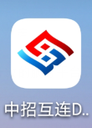
（2）首次启动会弹出以下引导界面，左滑依次弹出以下界面，可查看有关中招互连APP相关介绍，点击最后一个引导图上的“立即体验”按钮，进入APP。
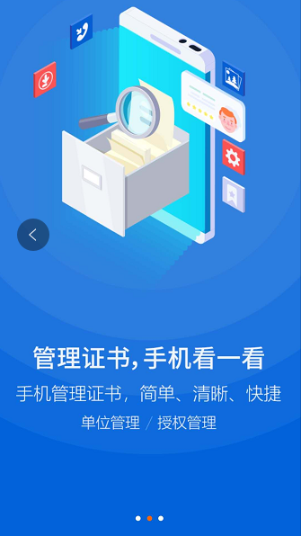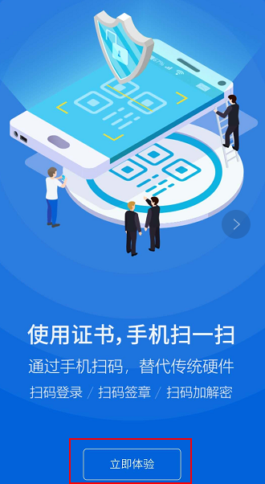

登录
进入登录页，使用正确的手机号码和验证码，点击登录按钮，如下图：

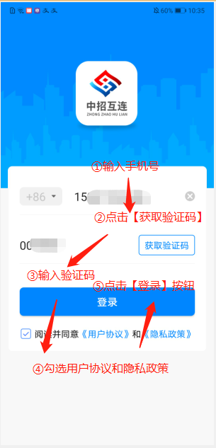

即可登录中招互连APP成功，进入首页，如下图：
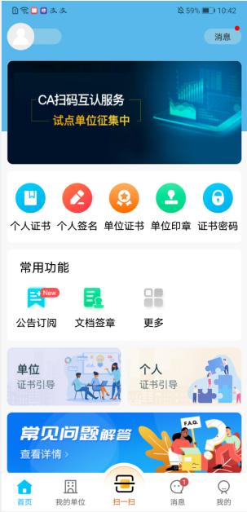

我的
使用个人证书、个人签名、单位证书、单位印章、证书密码、扫一扫等功能前，必须先完成身份实名认证。点击页面底部“我的”菜单，如下图：
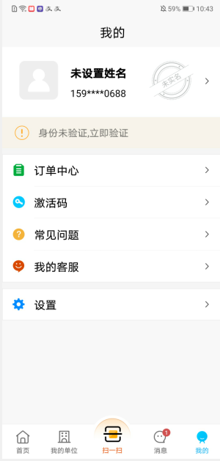

用户实名认证
（1）点击我的认证，进入身份认证页，输入真实姓名、证件号码，点击“确认并提交”按钮，提交身份验证，如下图：
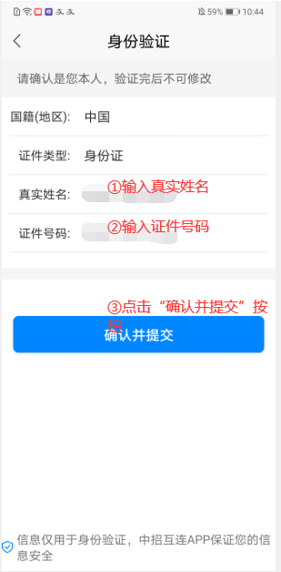
（2）身份认证页，点击“拍摄/上传人像面或国徽面”，可通过拍照或从相册选取上传身份证正反面，点击“下一步”按钮，即可完成身份验证成功，如下图：
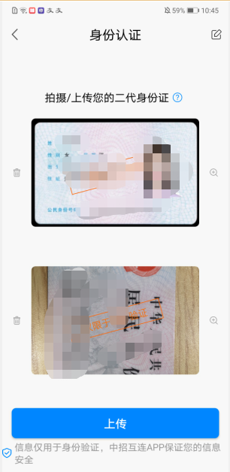
（3）身份验证成功，页面跳转至人脸识别页，点击“采集本人人脸”按钮，进行本人人脸采集，如下图：
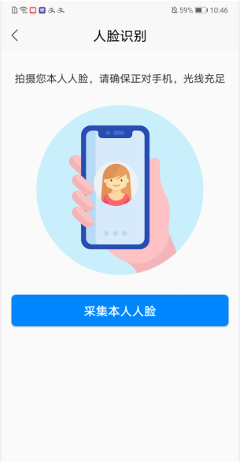
（3）人脸识别成功，页面返回至我的页面，可看到认证状态变为“已实名”。如下图：
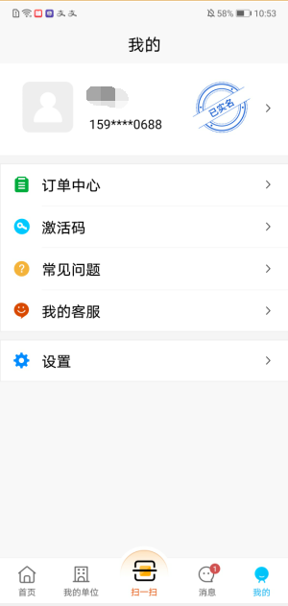

常见问题
点击“常见问题”菜单，可查看APP使用的常见问题解答。
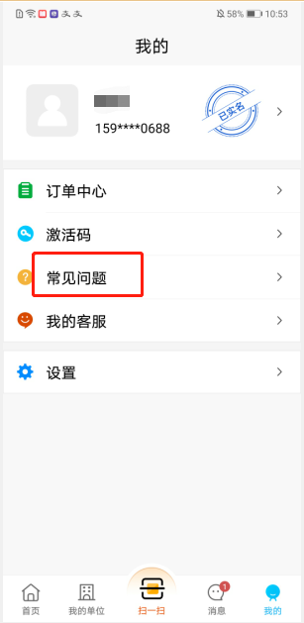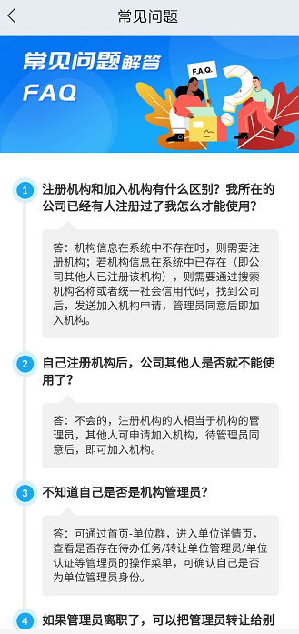

我的客服
点击“我的客服”菜单，可查看客服电话和QQ客服群，如下图：
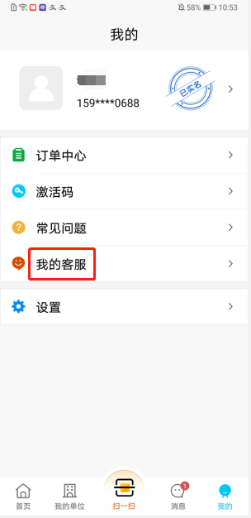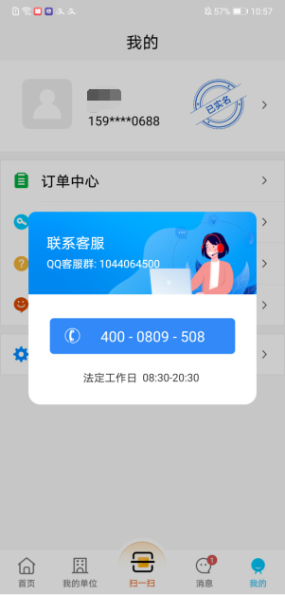

设置
点击“设置”菜单，可以更换手机号，查看APP相关介绍和当前版本，更新版本，如下图：
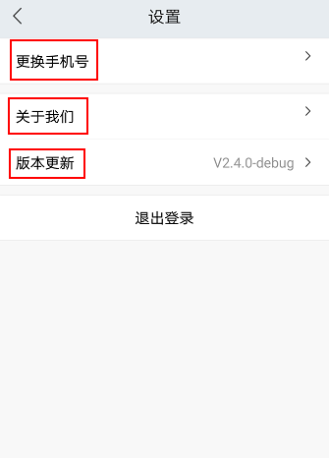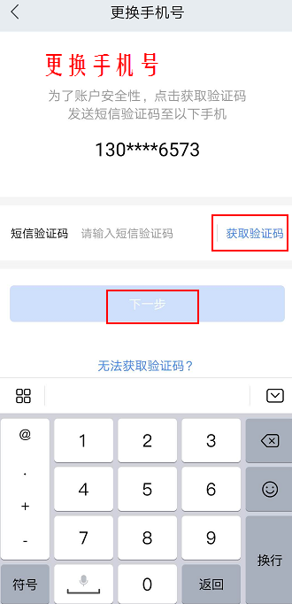

退出登录
点击“设置”菜单，点击退出登录，弹出确认退出弹窗，点击“确定”按钮，即成功退出APP；点击“我再想想”按钮，即弹窗关闭。如下图：
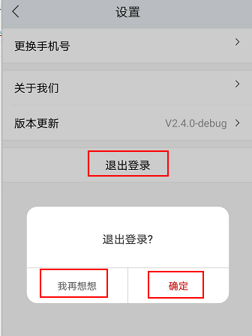

单位群
点击首页的“我的单位”图标，进入我的单位页面，可加入单位或注册单位，如下图：
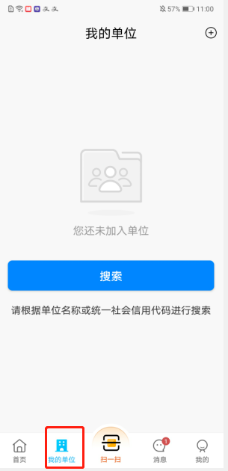

法人代表或单位管理员注册单位
注意：只有法人代表或单位管理员可以注册单位，其他成员只需加入单位就好了。
在我的单位群页面，点击右上角加号，点击“注册单位”按钮，跳转至注册页，可以切换单选框选中“我是法定代表人”或“我是单位管理员”身份，如下图：
（1）注册“法定代表人”注册页面，填写单位名称和统一社会信用代码，点确认并提交即可：
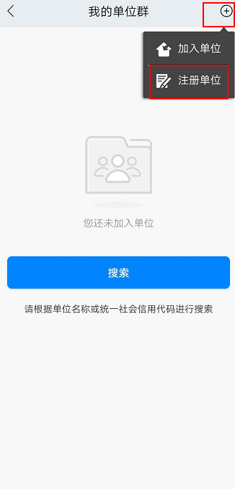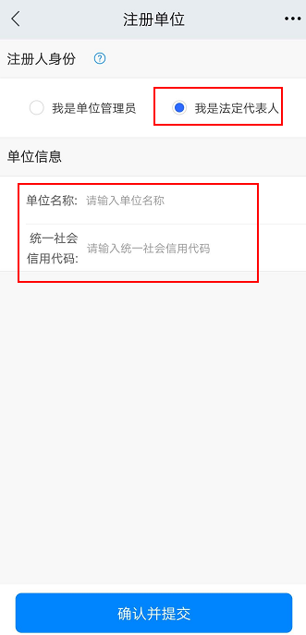
- 注册“单位管理员”注册页面：
注册单位理员，需要上传授权委托书，app已提供模板，把授权书模板分享到电脑进行填写，编辑完成盖章完成后，扫描或拍照，再把授权书分享到手机相册里，在相关附件那里上传这个授权书。
关于其他单位信息，如实填写即可。
注意:
1）授权委托书需使用电脑填写，提高识别率。若注册信息无误仍然提交失败时，可按提示提交人工审核，并及时联系客服处理。
2）使用哪个账号注册的单位管理员，这个账号就是这个单位群单位管理员。

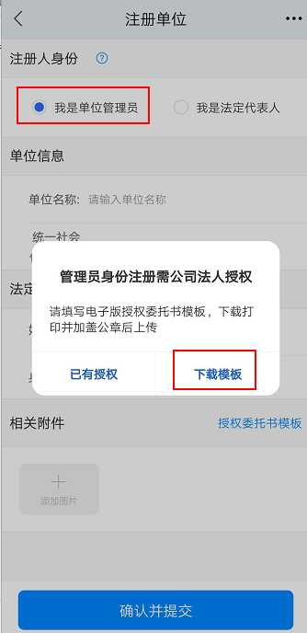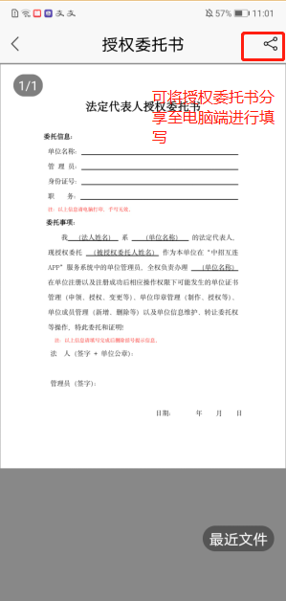

法人代表或单位管理员进行单位认证
注意：一个单位只需认证一次，其他成员无需再次认证。
（1）单位管理员或法人代表注册成功后，页面返回至我的单位群列表，显示注册的单位，如下图：

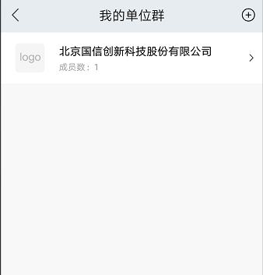
（2）单位认证：点击我的单位群下的单位名称，弹出单位认证弹窗，点击“取消”按钮，弹窗关闭；点击“立即认证”按钮，跳转至单位认证上传营业执照页，可选择拍照或从本地上传，如下图：
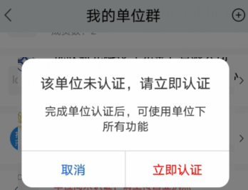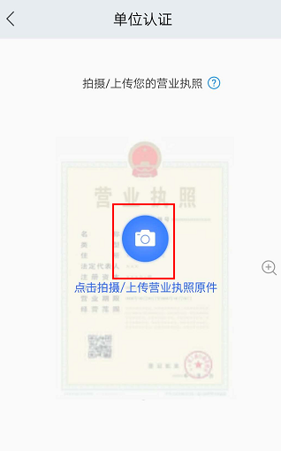

订单中心
订单中心是在中招互连APP购买证书的订单记录。
如果在购买证书时选择了暂不开具发票，还可以在订单中心，点击这笔订单后的开具发票按钮，申请开发票。
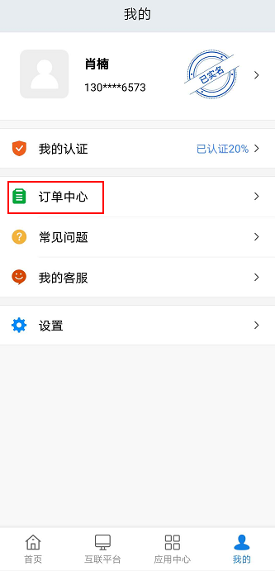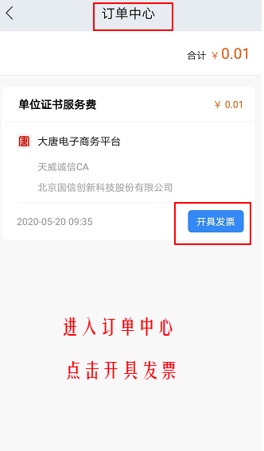
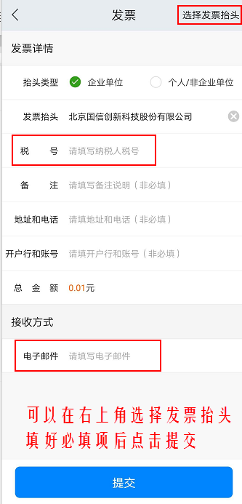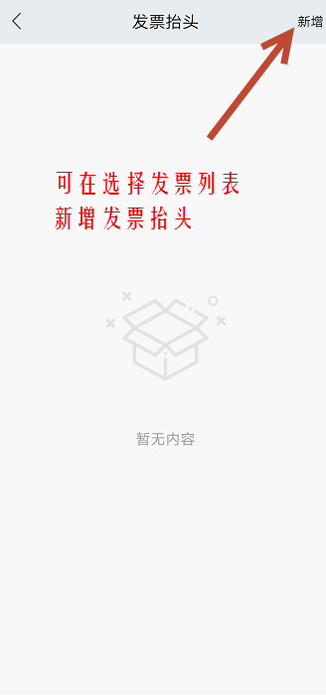

单位群成员管理

添加成员
注意：单位管理员和非单位管理员邀请成员的方法是一样的

向其他成员发送加入邀请
依次点击单位群-选择单位，进入单位详情页，点击成员后的“+”标识，可邀请手机通讯录好友，点击邀请后，会给被邀请人发送一条短信，如下图：

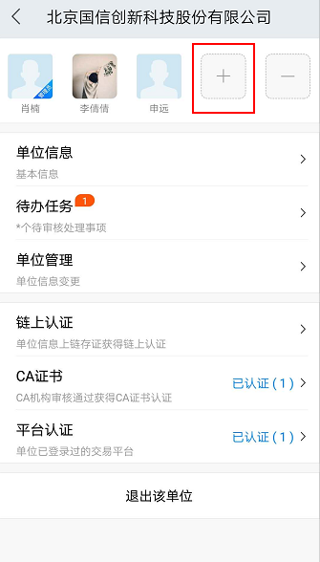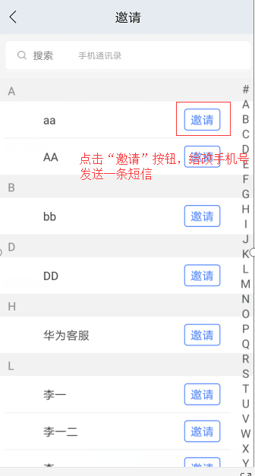

成员申请加入单位
（1）在单位群页，点击页面右上角加号，点击“加入单位”按钮，跳转至搜索单位页，输入已存在的公司名称，点击搜索按钮，即可选择想要加入的单位，如下图：
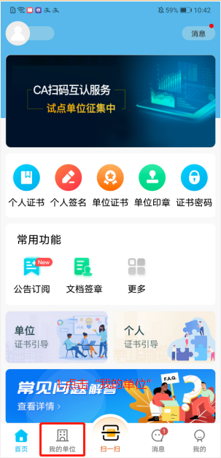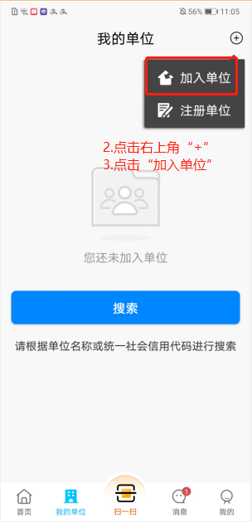
（2）选择单位后，可填写申请说明，点击“发送申请”按钮。如下图：
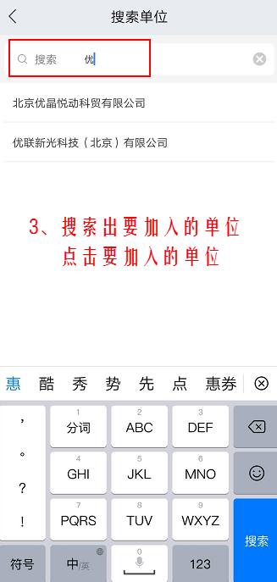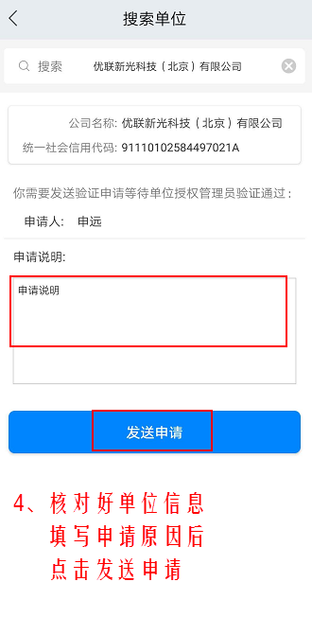
- 发送申请后，数据提交至单位管理员待办，页面返回至我的单位群页，显示一条待审核状态的单位数据，如下图：
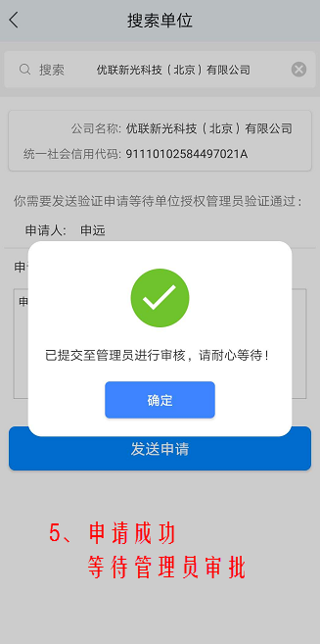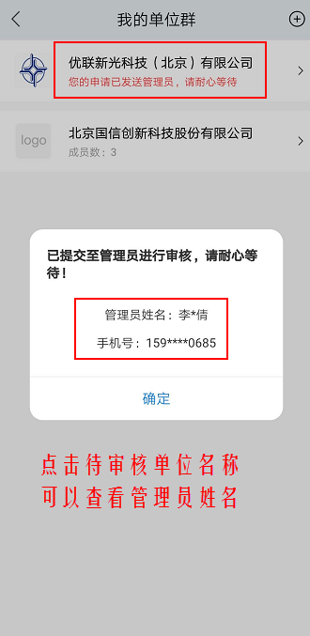

- 加入单位审核通过后，单位群列表会显示这家单位的成员数，点击单位名称会看到如下页面：
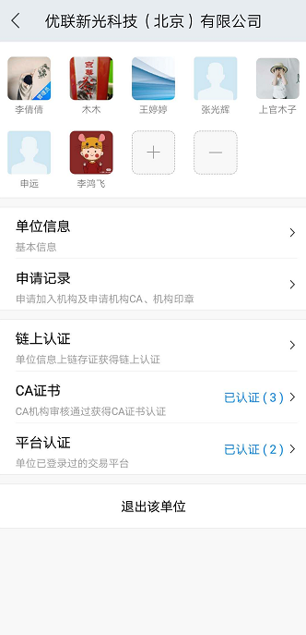

删除成员
注意:
1）被删除的成员或退出单位的成员，已生效的证书将失效。
2）自己不可以删除自己。
3）任何人不允许删除法人（除非法人主动退出）。
4）不允许删除单位管理员。

单位管理员删除成员
（1）单位管理员有权删除成员，依次点击单位群-选择单位，进入单位详情页，点击成员后的“-”标识，如下图：

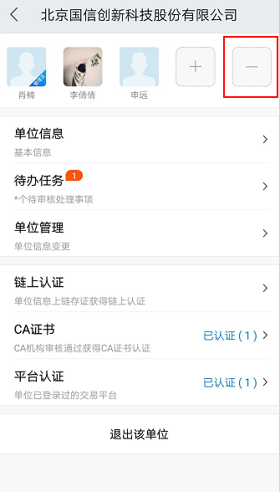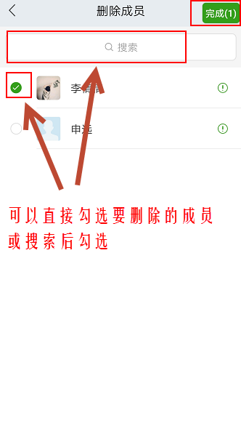
（2）弹出确认删除该成员弹窗，点击“取消”按钮，弹窗关闭，点击“确定”按钮，所勾选成员会被剔除单位群，如下图：

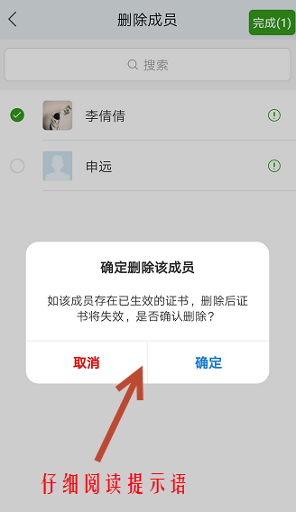

成员申请删除其他成员
注意：群内非管理成员，要删除其他成员，需单位管理员审批，操作流程如下:
- 依次点击单位群-选择单位名称，点击进入单位详情页，点击成员后的“-”标识，页面跳转至删除成员页，可勾选成员，也可先搜索成员姓名，再勾选成员，点击“完成”按钮。如下图：：
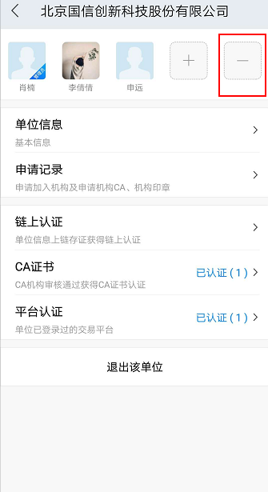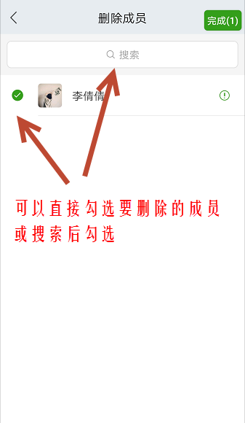

- 弹出填写删除原因的弹窗，点击“取消”，弹窗关闭，输入删除原因，点击“发送申请”，发送成功，您在申请记录里可以查看审核状态，审核通过后，该成员会被剔除单位群，如下图：
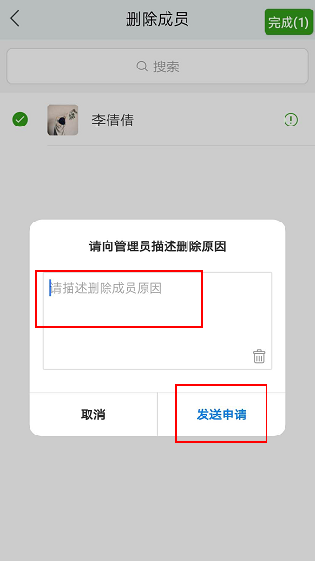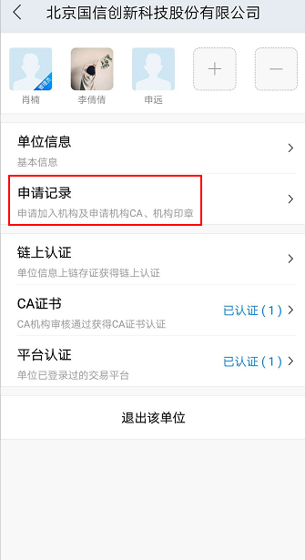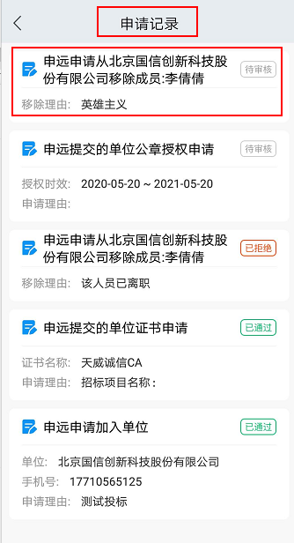

退出单位

单位管理员退出单位
依次点击单位群-选择单位，点击进入单位详情页，点击“退出该单位”按钮，提示“单位管理员需要转让单位管理员后才可以退出”，点击“确定”即弹窗关闭，如下图：
注意：如果单位管理员要退出单位，请按照下文中6.6.2所述方法转让单位管理员后，再操作退出单位。
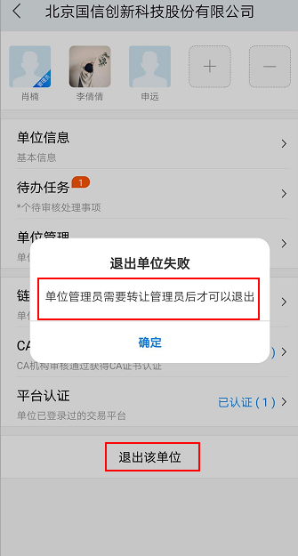

非单位管理员退出单位
点击“退出该单位”按钮，提示“退出单位后，您的已生效证书将会失效”，点击“确定”即退出成功；点击“取消”即弹窗关闭，如下图：
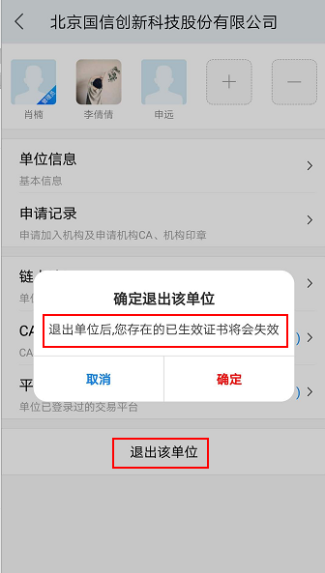

单位管理员待办任务
如果您是这个单位的单位管理员，点击单位群-选择单位，点击进入单位详情页，可查看到待办任务菜单，上面显示的数字标识，即为待办任务数量。如下图：

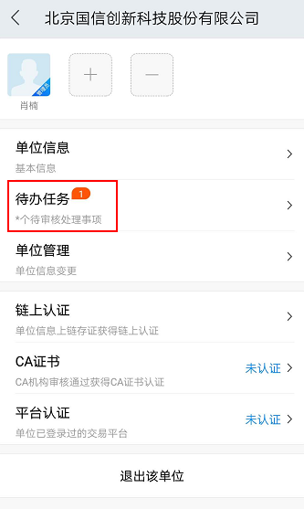

加入单位申请
单位管理员点击“待办任务”菜单，进入待办任务页，可同意或拒绝加入单位的申请。
右上角的审核记录，可以查看审核的历史数据，如下图：
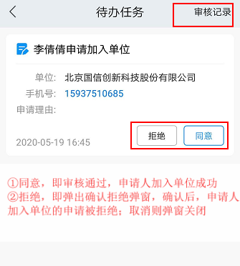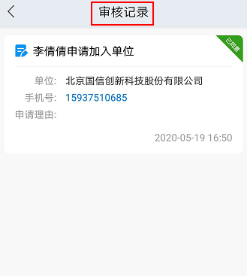

单位证书申请
可同意或拒绝单位证书申请，如下图：
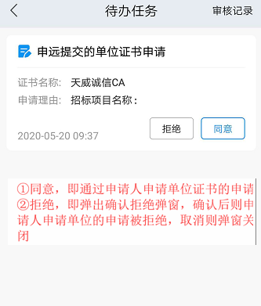

印章授权申请
可同意或拒绝印章授权的申请，如下图：
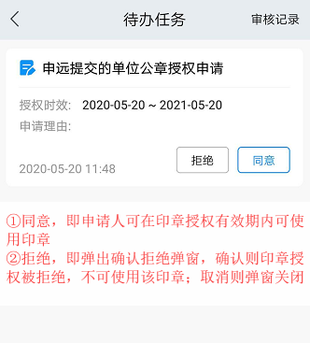

购买单位证书申请
可以同意或拒绝购买单位证书申请
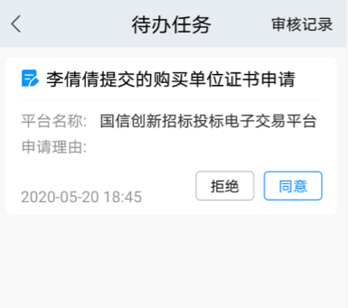

移除成员申请
可同意或拒绝申请移除其他成员的申请，如下图：
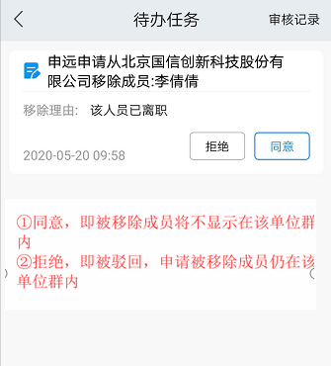

单位信息查看和设置
点击“单位信息”菜单，页面跳转至单位信息页，可查看单位基本信息，和设置纳税信息、银资信息等。如下图:
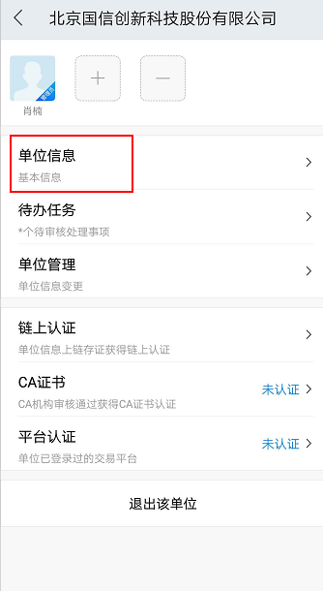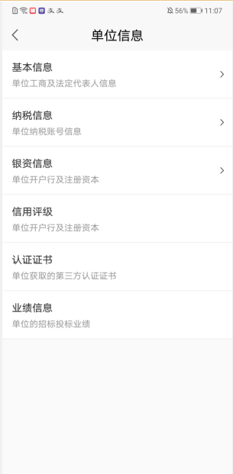

单位管理（单位管理员）

单位管理功能简介
（1）单位管理员进入单位后，可看到单位管理菜单，这里可以更换单位头像，查看单位认证材料，上传法人代表证件照，转让单位管理员。单位信息变更和法人信息变更功能会陆续开放。
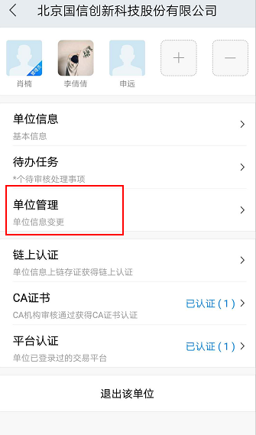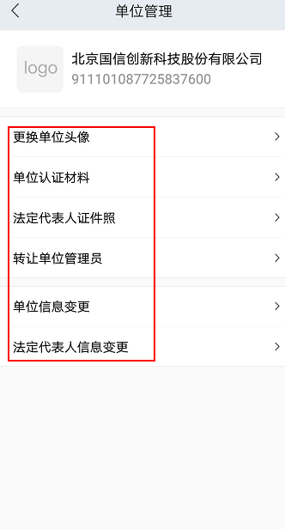

转让单位管理员
在单位管理，点击“转让单位管理员”菜单，进入搜索新的单位管理员页面，可选群内任一成员，点击“完成”按钮完成身份转让，如下图：

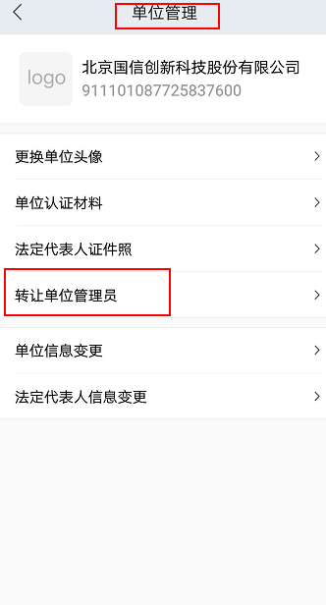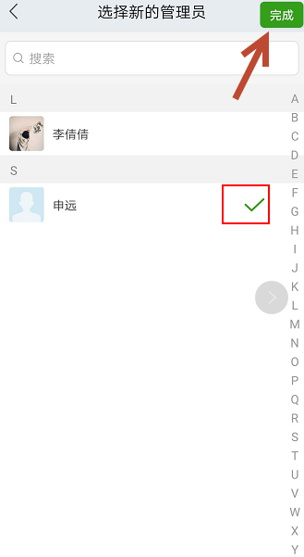

单位证书的购买和申请

购买单位证书
（1）点击“单位证书”菜单，进入单位证书页，点击“购买单位证书”按钮，购买单位证书，如下图：
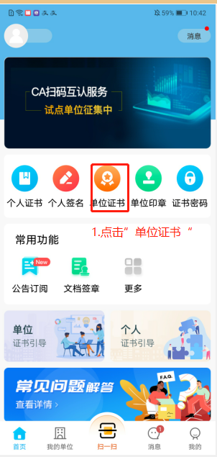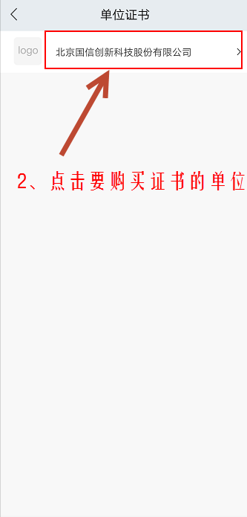

（2）页面跳转至单位证书购买页，选择需要购买的平台和CA证书，（如需开发票请填写发票信息）选择支付方式后，点击“立即支付”按钮，跳转至对应第三方支付页，如下图：
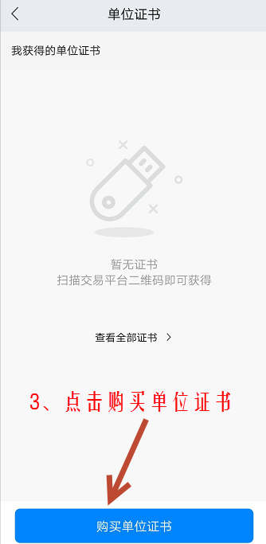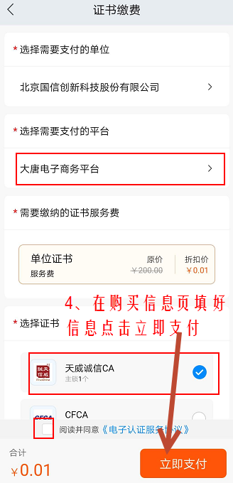

（3）支付完成后，页面返回至单位证书页，显示一条证书记录，证书有效期为1年。如下图：
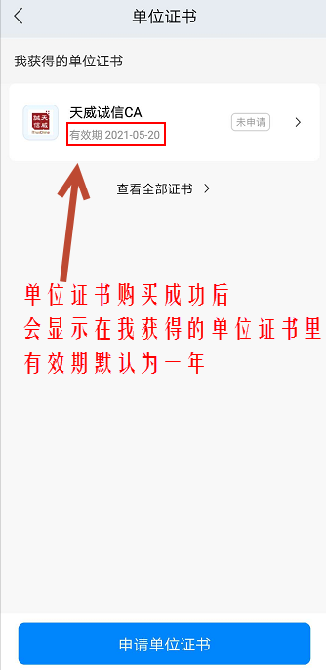

成员申请单位证书使用授权
（1）点击首页“单位证书”图标，进入单位证书页面，如下图：
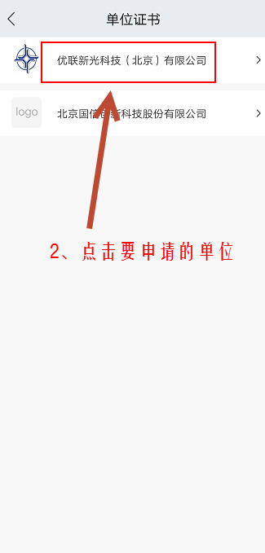
（2）点击“申请单位证书”，选择需要申请证书，填写申请说明后，点击提交，等待单位管理员审核。如下图：
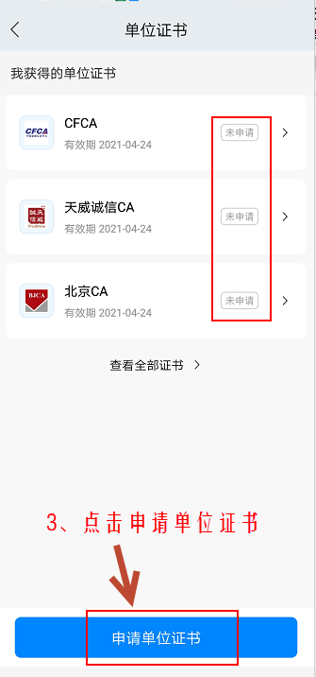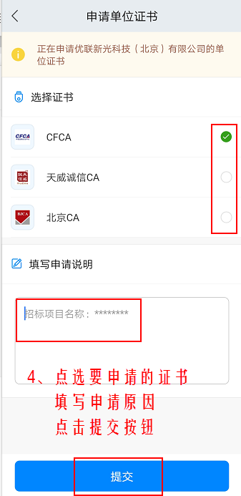

（3）发送申请成功后，返回至单位证书页面，显示一条待审核的数据，如下图：

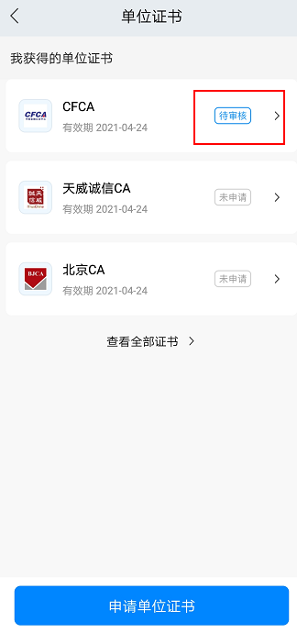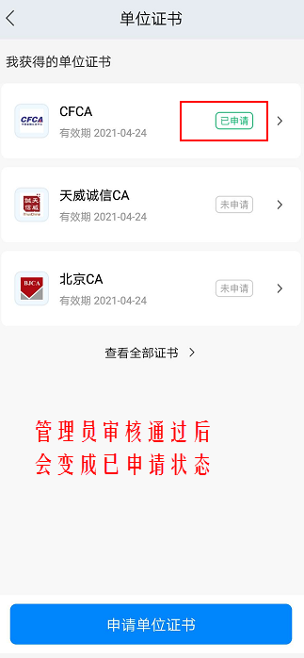

单位印章

单位管理员制作单位印章

（1）单位管理员有权限制作单位印章，点击“单位印章”菜单，进入单位印章页，点击要制作印章的单位，如下图：
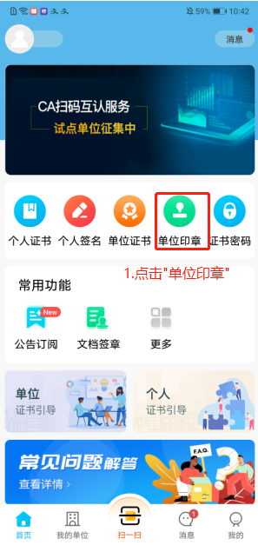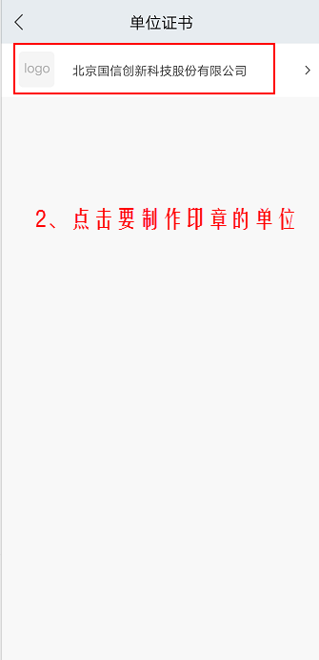
（2）点击“制作单位印章”，跳转至制作印章页，选择印章类型（公章、财务章、合同章），和印章模板，点击“提交”，即完成印章制作。如下图：
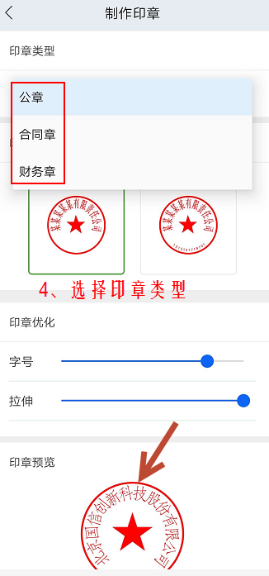
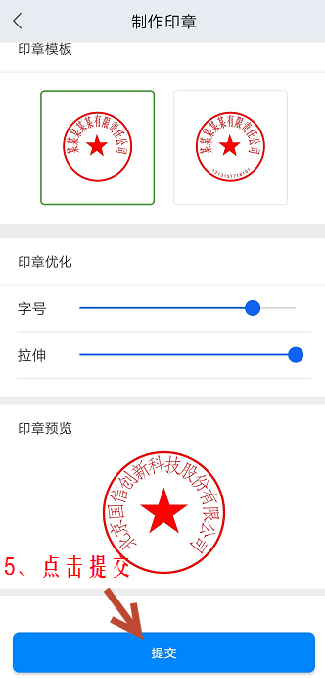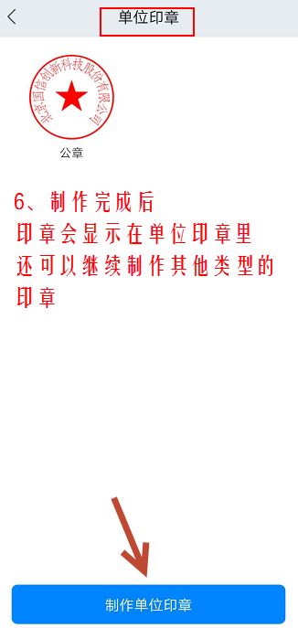

成员申请印章授权
单位管理员制作好单位印章后，成员可以申请印章授权，操作如下：
（1）点击首页“单位印章”图标，进入单位印章列表页，选择要申请印章的单位，如下图：

（2）在申请印章授权页面，选择要申请的印章类型，填写有效期和申请说明后，点击“提交”按钮，即可提交申请授权成功，等待单位管理员审核。如下图：
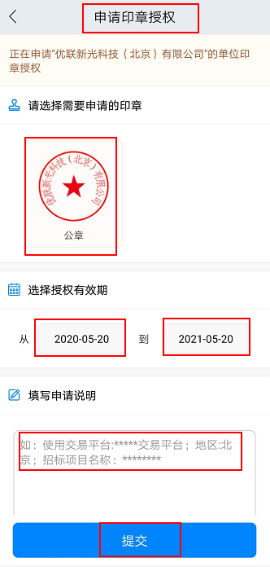
- 提交印章授权审核后，您可以在单位群，申请记录里查看审核状态
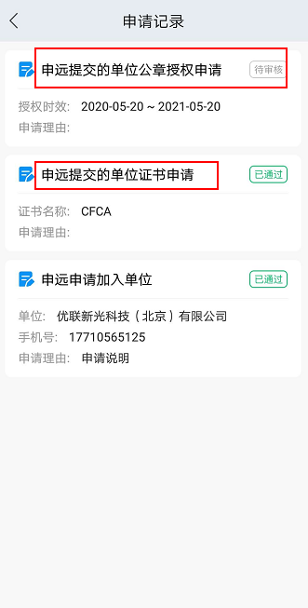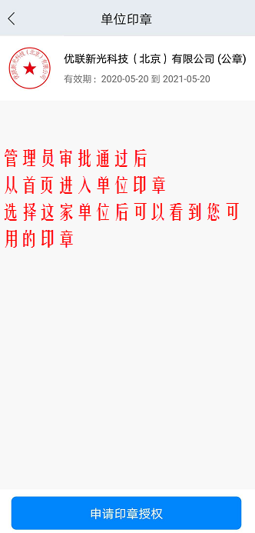

个人证书
（1）点击首页“个人证书”图标，进入个人证书页，个人证书无需申请，可直接点击“购买个人证书”按钮进入个人证书购买页面，如下图：
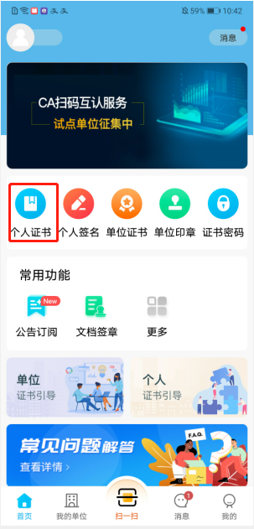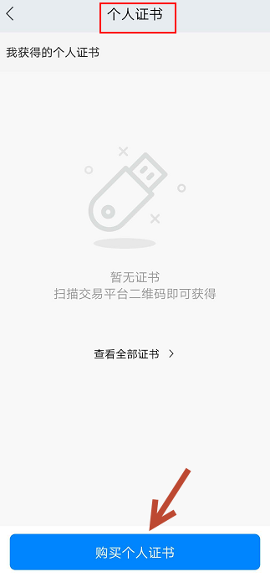
（2）个人证书购买页面，选择需要支付的平台、证书，选择支付方式，点击“立即支付”按钮后，跳转到第三方支付页面，输入支付密码即可完成单位证书购买。如下图：
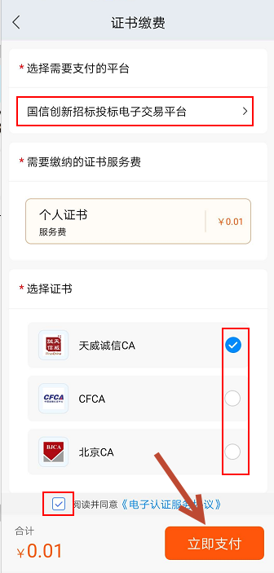
（3）个人证书购买成功后如下图所示，证书有效期为1年。
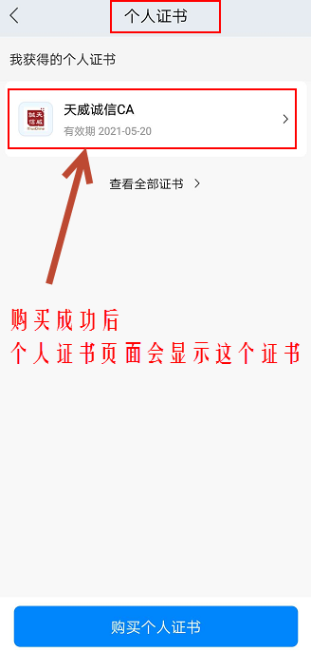

个人签名
点击首页“个人签名”图标，进入个人签名页面，点击重设签名按钮，可设置签名内容，支持修改画笔样式和签名颜色，保存即可成功设置签名。如下图：
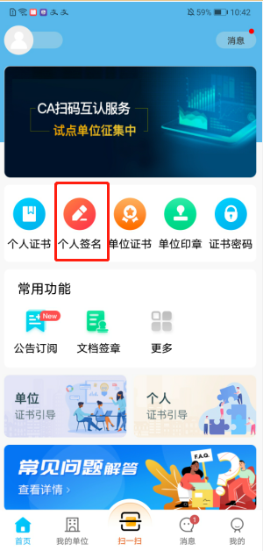
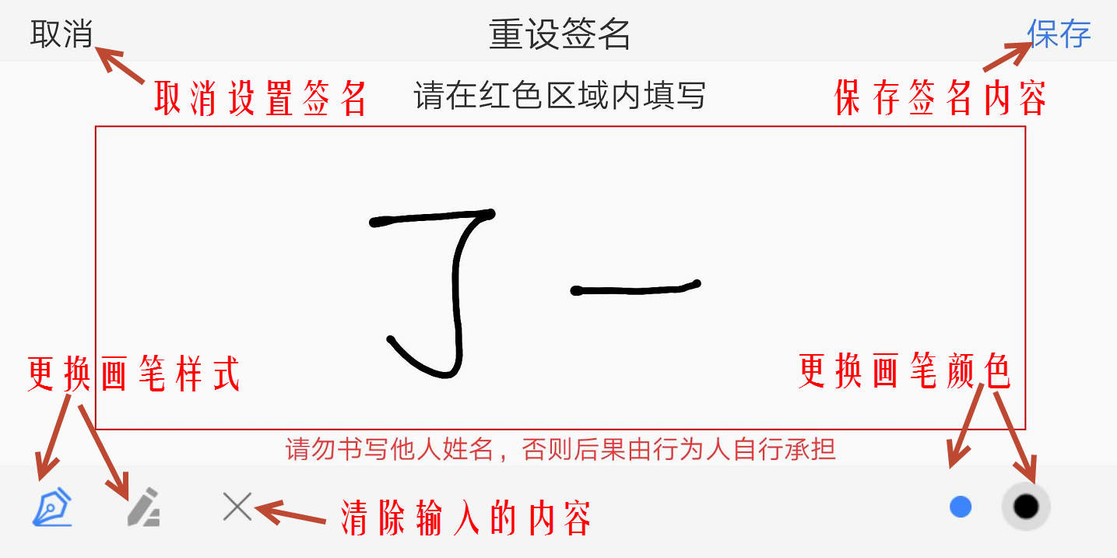

证书密码

首次设置证书密码
点击首页“证书密码”图标，进入证书密码页，输入证书密码和确认密码后可设置证书密码。
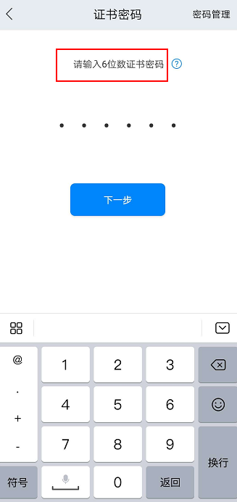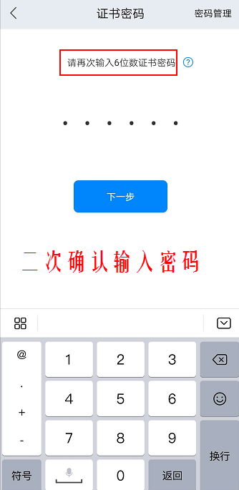

重置证书密码
设置过密码后，可输入旧密码进行重置密码操作。
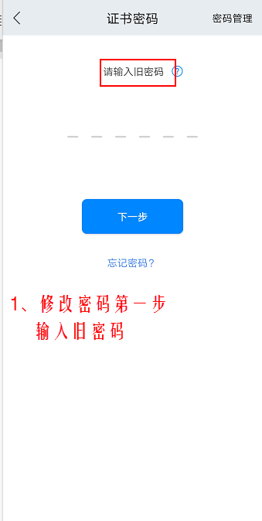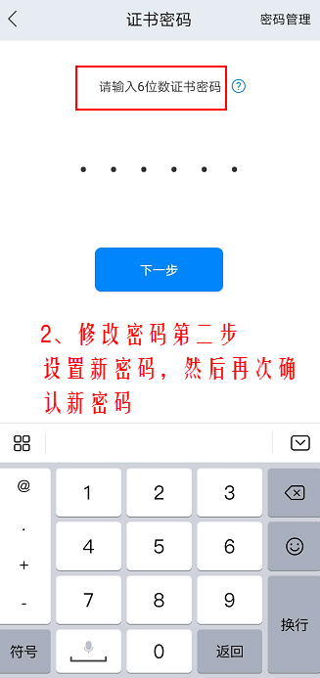

忘记密码
可在此页面操作忘记密码，输入收到的短信验证码，重置新密码，如下图：

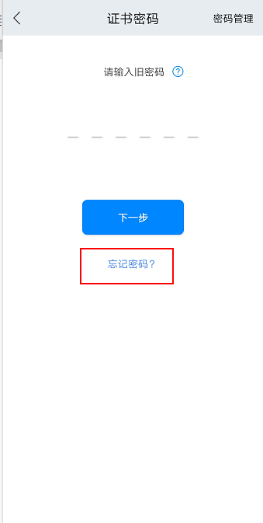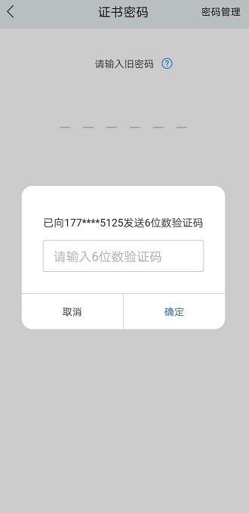

扫一扫
- 扫一扫功能简介：
购买证书后，投标人可点击首页扫一扫图标，可以用于扫描投标管家登录、签章、撤章、投标、撤标、解密、确认开标结果、身份验证处的二维码。
- 扫码签章的介绍：各处扫码操作流程一致，下面以扫码签章为例做一下介绍，
在投标管家需要签章的位置，出现扫码签章二维码后，打开中招互连APP，点击首页的蓝色圆形的扫一扫，扫描投标管家的二维码后输入证书密码，点击确定即可签章成功。
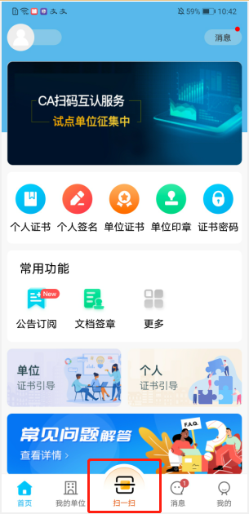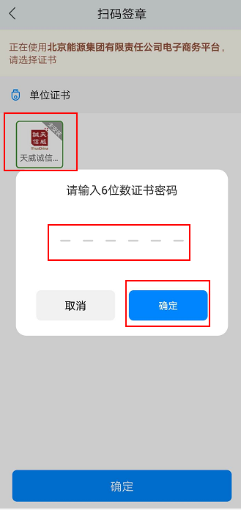

使用引导
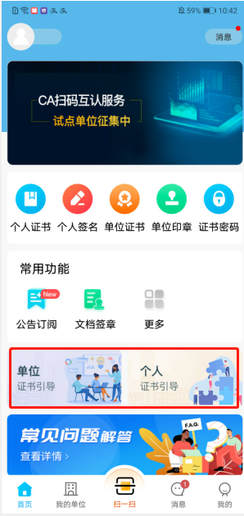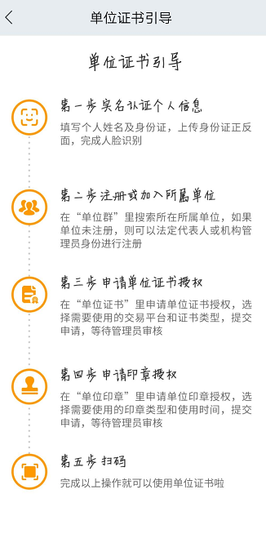
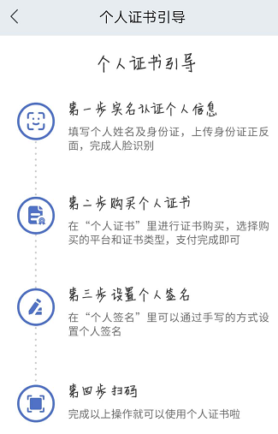

个人信息
首页左上角点击用户姓名，可进入个人信息页面，对个人信息进行查看和修改。
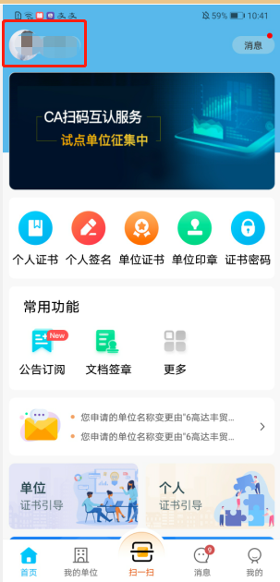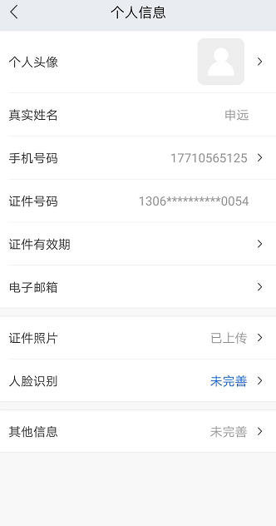

消息提醒
首页右上角点击消息，进入消息提醒列表，点击立即查看可以查看消息详情。
如果您是单位管理员，消息中心还会有待办提醒。
